Góðu foreldur,

Næmingarnir í 8. flokki skulu upp í munnligari roynd í samfelagsfrøði 2.-4. Juni.
Próvtøkan er í tveimum pørtum; einum sjálvvaldum evni og einum próvtøkuspurningi í kendum tilfari.
Tað sjálvvalda evnið skal verða valt útfra trimum kjarnuøkjum, ið eru “sosiologi”, “politikkur” og “búskapur”. Síðani skulu næmingarnir sjálvur velja eitt undirevni, ið hóskar seg hesum kjarnuøki.
T.d. kann ein velja “politik” og síðani arbeiða við politisku skipanini, politisku flokkunum ella øðrum, ið kann relatera til “politikk”.
Sum íblástur til at velja, hava næmingarnir fingið hendan myndilin:

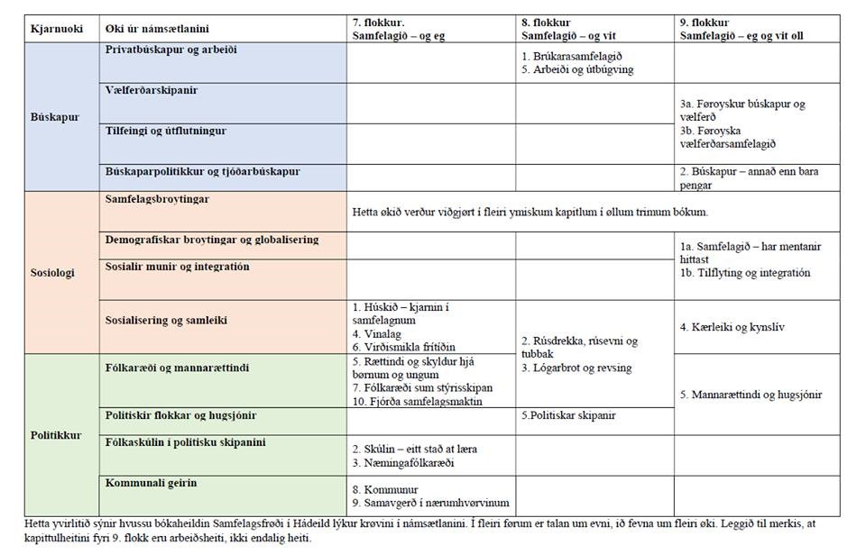

Sjálvvalda evni
Sjálvvalda evnið skal skrivast sum framløguskrá og latast inn. Allir næmingarnir hava fingið eitt skjal í Teams, ið teir skulu fylla út. Næmingarnir skulu finna minst eina keldu sjálvir, umframt samfelagsfrøðibókina.

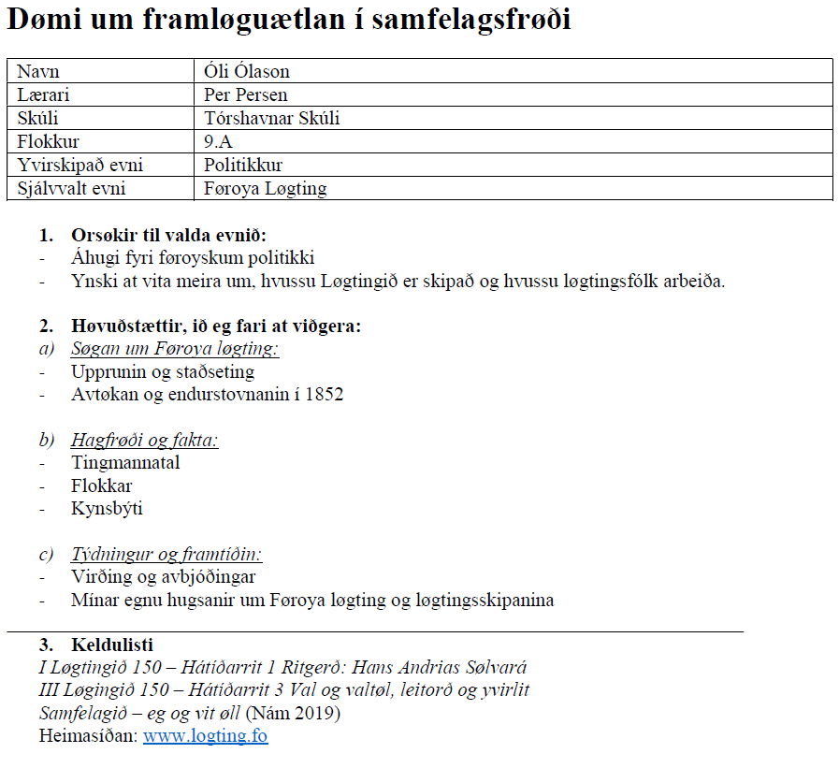

Próvtøkuspurningur í kenda tilfarinum
Síðani skulu tey svara í einum próvtøkuspurningi, ið tey “trekkja” inni í royndarhølinum. Hesin spurningur er úr samfelagsbókini í 8. Fl. (Samfelagið og - vit). Tey kenna ikki spurningin, áðrenn tey fara til roynd og fáa sostatt onga fyrireikingartíð til hendan partin. Tí vilja vit heita á næmingarnar at lesa notur, svaraðar uppgávur og kanna eftir, um okkurt er í bókini, tey muga endurlesa.

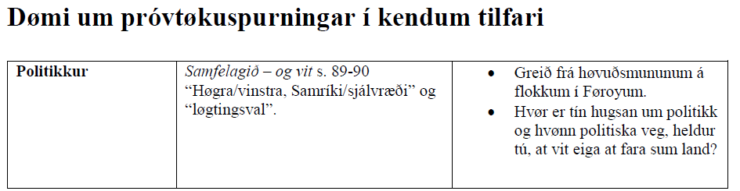

Inni í próvtøkuhølinum:
Tey fáa eina ávisa tíð og koma inn í próvtøkuhølið og leggja sítt sjálvvalda evni fram. Hetta eigur at taka 6-8 minuttir. Síðani “trekkja” tey ein próvtøkuspurning, ið tey svara og samtala við próvdómaran um. Hetta tekur 5-7 minuttir. Síðani fer næmingurin úr hølinum í fáar minuttir og kemur innaftur at fáa eitt próvtal.
Drós og Mirjam eru lærarar/próvdómarar
Gott, um tit kunnu hjálpa, kveikja og eggja børnum tykkara við hesum.
Hava tit spurningar, eru tit vælkomin at seta tykkum í samband við annan okkara.
Vh
Drós og Mirjam

